LAPORAN KERJA PRAKTEK

JUDUL KERJA PRAKTEK LENGKAP
Laporan Kerja Praktek
Diajukan untuk melengkapi
Persyaratan Mata Kuliah
Kerja Praktek
Disusun oleh:

Nama | 2023
Nama | 2023
Nama | 2023
Nama | 2023
Nama | 2023
Nama | 2023
Nama | 2023
Nama | 2023

LEMBAR PENGESAHAN PROGRAM STUDI

LEMBAR PENGESAHAN PERUSAHAAN/INSTANSI

KATA PENGANTAR

Puji dan syukur penulis panjatkan ke hadirat Tuhan Yang Maha Esa atas segala rahmat, taufik, dan hidayah-Nya, sehingga penulis dapat menyelesaikan kegiatan Kuliah Kerja Praktik (KKP) serta penyusunan laporan yang berjudul [Judul Laporan] ini dengan baik dan tepat pada waktunya.
Penyusunan laporan ini dimaksudkan untuk memenuhi salah satu syarat kelulusan mata kuliah Kuliah Kerja Praktik (KKP) pada Program Studi [Nama Program Studi], Fakultas [Nama Fakultas], [Nama Universitas]. Selain itu, laporan ini juga disusun untuk mendokumentasikan serta menguraikan hasil observasi, implementasi, dan pembelajaran yang telah penulis peroleh selama melaksanakan kegiatan praktik kerja di [Nama Instansi/Perusahaan].
Keberhasilan pelaksanaan kegiatan dan penulisan laporan ini tentu tidak terlepas dari bimbingan, arahan, serta dukungan moril maupun materil dari berbagai pihak. Oleh karena itu, pada kesempatan ini penulis ingin menyampaikan rasa terima kasih dan penghargaan yang sebesar-besarnya kepada:
- [Nama/Gelar Dosen Pembimbing], selaku Dosen Pembimbing, atas arahan dan bimbingannya selama penyusunan laporan ini.
- [Nama Rektor beserta Gelar], selaku Rektor [Nama Universitas].
- [Nama Dekan beserta Gelar], selaku Dekan Fakultas [Nama Fakultas].
- [Nama Kaprodi beserta Gelar], selaku Ketua Program Studi [Nama Program Studi].
- [Nama Pimpinan beserta Gelar], selaku pimpinan [Nama Instansi/Perusahaan], atas kesempatan melaksanakan praktik kerja.
- [Nama Pembimbing Lapangan/Mentor], selaku Pembimbing Lapangan, atas bimbingan dan arahannya selama kegiatan berlangsung.
- Seluruh staf dan karyawan [Nama Instansi/Perusahaan], atas bantuan dan kerja samanya.
- Rekan-rekan serta semua pihak yang telah membantu hingga selesainya laporan ini.
Penulis menyadari sepenuhnya bahwa laporan ini masih memiliki kekurangan dan jauh dari kata sempurna, baik dari segi penyajian materi maupun tata bahasa. Oleh karena itu, penulis sangat mengharapkan kritik dan saran yang bersifat membangun demi perbaikan dan kesempurnaan laporan di masa yang akan datang.
Akhir kata, semoga laporan Kuliah Kerja Praktik ini dapat memberikan manfaat, wawasan, serta sumbangan pengetahuan bagi pembaca, rekan-rekan mahasiswa, maupun pihak instansi terkait.

[Kota], [Bulan Tahun]

Penulis

DAFTAR ISI
LEMBAR PENGESAHAN PROGRAM STUDI 1
LEMBAR PENGESAHAN PERUSAHAAN/INSTANSI 2
KATA PENGANTAR 3
DAFTAR SIMBOL 5
DAFTAR GAMBAR 8
DAFTAR TABEL 9
DAFTAR LAMPIRAN 10
BAB I PENDAHULUAN 1
A. Latar Belakang 1
B. Masalah 1
C. Tujuan Penulisan 1
D. Batasan Permasalahan 1
E. Metodologi 1
F. Sistematika Penulisan 1
BAB II ORGANISASI 2
A. Sejarah Perusahaan 2
B. Struktur Organisasi Instansi KKP 2
C. Penjelasan Unit Kegiatan yang Menjadi Tempat KKP/Riset 2
BAB III INFRASTRUKTUR 3
A. Spesifikasi Hardware 3
B. Spesifikasi Software 3
BAB IV PEMBAHASAN 4
A. Proses Bisnis 4
B. Aturan Bisnis 4
C. Dekomposisi Fungsi 4
D. Pemodelan Perangkat Lunak dengan UML 4
E. Rancangan Layar 4
F. Tampilan Layar 4
BAB V PENUTUP 6
A. Kesimpulan 6
B. Saran 6
DAFTAR PUSTAKA 7
LAMPIRAN 8

DAFTAR SIMBOL

A. Use Case Diagram
No | Simbol | Nama Simbol | Keterangan
1 |  | Aktor (Actor) | Orang, sistem lain, atau perangkat yang berinteraksi dengan sistem.
2 |  | Use Case | Fungsi atau layanan yang disediakan sistem dan dapat dilihat oleh aktor.
3 |  | Asosiasi (Association) | Hubungan komunikasi antara aktor dan use case.
4 | 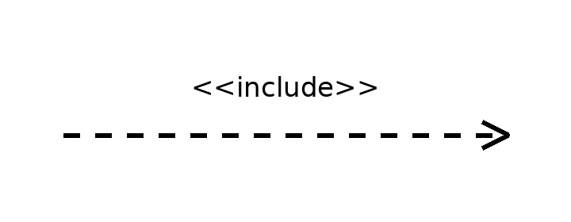 | Include | Use case yang selalu dijalankan oleh use case lain (wajib).
5 | 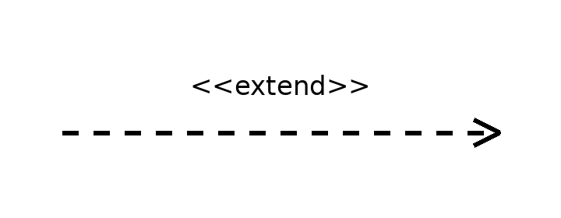 | Extend | Use case tambahan yang dijalankan hanya jika kondisi tertentu terpenuhi (opsional).
6 | 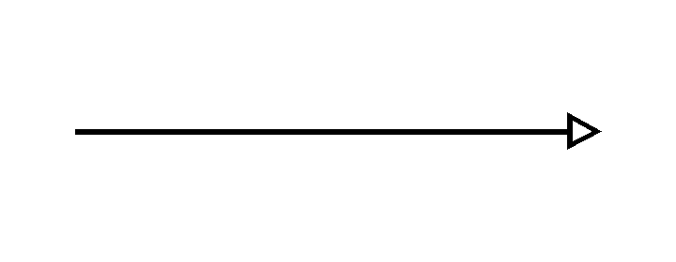 | Generalisasi (Generalization) | Hubungan pewarisan antara aktor atau use case umum dan yang lebih khusus.
7 | 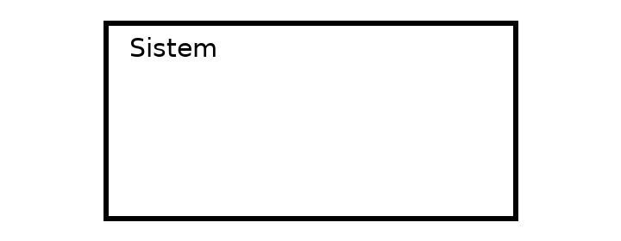 | Batas Sistem (System Boundary) | Batas ruang lingkup sistem yang memuat seluruh use case.
B. Class Diagram
No | Simbol | Nama Simbol | Keterangan
1 | 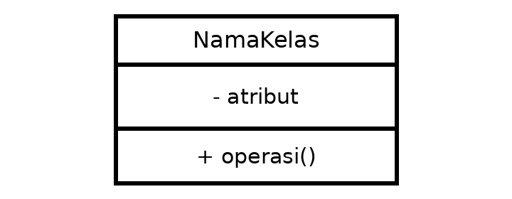 | Kelas (Class) | Representasi objek yang terdiri dari nama kelas, atribut, dan operasi.
2 |  | Asosiasi (Association) | Hubungan statis antar kelas.
3 | 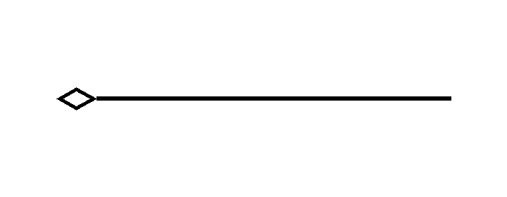 | Agregasi (Aggregation) | Hubungan “bagian-keseluruhan” di mana bagian dapat berdiri sendiri.
4 | 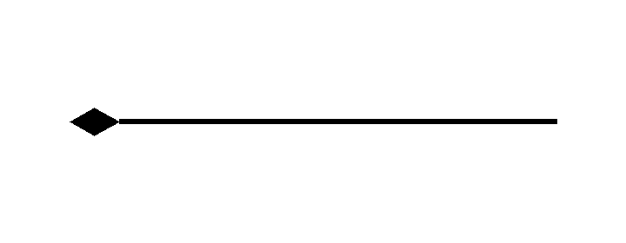 | Komposisi (Composition) | Hubungan “bagian-keseluruhan” di mana bagian tidak dapat berdiri sendiri.
5 |  | Generalisasi (Generalization) | Hubungan pewarisan dari kelas induk ke kelas turunan.
6 |  | Dependensi (Dependency) | Hubungan ketergantungan: perubahan satu kelas dapat memengaruhi kelas lain.
7 |  | Realisasi (Realization) | Kelas yang mengimplementasikan antarmuka (interface).
C. Activity Diagram
No | Simbol | Nama Simbol | Keterangan
1 |  | Status Awal (Initial Node) | Titik awal aktivitas dimulai.
2 |  | Aktivitas (Action) | Satu langkah atau aksi yang dilakukan dalam proses.
3 | 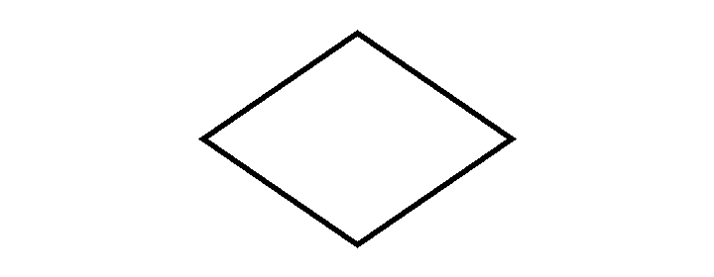 | Percabangan (Decision/Merge) | Pilihan alur berdasarkan kondisi tertentu, atau penggabungan kembali alur.
4 |  | Fork/Join | Memecah alur menjadi aktivitas paralel (fork) atau menggabungkannya kembali (join).
5 |  | Status Akhir (Final Node) | Titik akhir seluruh aktivitas.
6 | 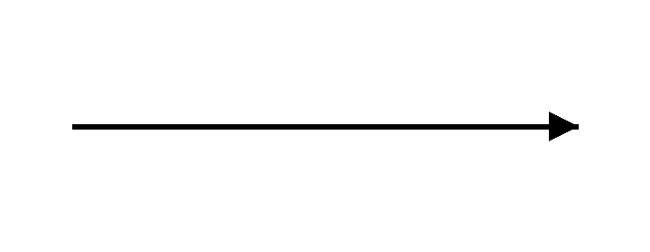 | Alur (Control Flow) | Urutan perpindahan dari satu aktivitas ke aktivitas berikutnya.
7 | 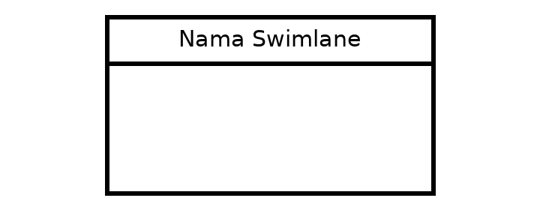 | Swimlane | Pembagian aktivitas berdasarkan pelaku atau bagian yang bertanggung jawab.
D. Sequence Diagram
No | Simbol | Nama Simbol | Keterangan
1 |  | Aktor (Actor) | Pengguna atau sistem eksternal yang memulai interaksi.
2 | 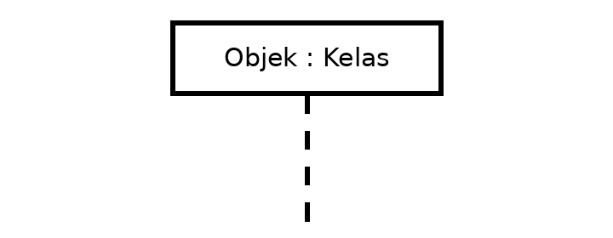 | Objek (Object) | Objek atau kelas yang berpartisipasi dalam interaksi, beserta garis hidupnya.
3 |  | Garis Hidup (Lifeline) | Garis putus-putus yang menunjukkan keberadaan objek sepanjang waktu.
4 |  | Aktivasi (Activation) | Periode saat objek aktif menjalankan suatu operasi.
5 |  | Pesan (Message) | Pemanggilan operasi atau pengiriman pesan antar objek.
6 |  | Pesan Balikan (Return Message) | Hasil atau nilai yang dikembalikan kepada pemanggil.
7 |  | Pesan ke Diri Sendiri (Self Message) | Pemanggilan operasi pada objek yang sama.
8 |  | Penghapusan (Destroy) | Penanda objek dihapus dan garis hidupnya berakhir.
Hapus simbol atau diagram yang tidak dipakai pada Bab IV. Bab IV memuat minimal 4 diagram UML.

DAFTAR GAMBAR

Klik kanan di sini lalu pilih Update Field (atau tekan F9) untuk mengisi daftar ini.
Daftar ini terisi dari keterangan gambar (Insert Caption, label “Gambar”). Hapus halaman ini bila tidak ada gambar.

DAFTAR TABEL

Klik kanan di sini lalu pilih Update Field (atau tekan F9) untuk mengisi daftar ini.
Daftar ini terisi dari keterangan tabel (Insert Caption, label “Tabel”). Hapus halaman ini bila tidak ada tabel.

DAFTAR LAMPIRAN

Klik kanan di sini lalu pilih Update Field (atau tekan F9) untuk mengisi daftar ini.
Daftar ini terisi dari judul lampiran yang memakai gaya “Lampiran” di bagian Lampiran.

BAB I PENDAHULUAN
(Minimal 3 halaman)

Latar Belakang
Berupa uraian latar belakang penulisan laporan KKP.
(Times New Roman ukuran 12 pt, spasi 2, rata kiri-kanan). Tuliskan isi pembahasan di sini. (Times New Roman ukuran 12 pt, spasi 2, rata kiri-kanan). Tuliskan isi pembahasan di sini.

Masalah
Uraian singkat Bab IV tentang masalah/studi kasus yang akan dibahas secara detail pada Bab IV.

Tujuan Penulisan
Gambaran tentang apa yang ingin dicapai dalam penulisan laporan.

Batasan Permasalahan
  - Menggambarkan sistem informasi yang ada secara keseluruhan pada instansi KKP.
  - Menjelaskan sub sistem informasi yang membatasi permasalahan.
  - Menjelaskan masalah dalam sub sistem informasi yang membatasi permasalahan.

Metodologi
Penjelasan teknik pelaksanaan KKP dan pengumpulan data.

Sistematika Penulisan
Uraian singkat isi bab per bab.

BAB II ORGANISASI
(Minimal 6 halaman)

Sejarah Perusahaan
(Times New Roman ukuran 12 pt, spasi 2, rata kiri-kanan). Tuliskan isi pembahasan di sini.

Struktur Organisasi Instansi KKP
  - Gambar struktur organisasi instansi KKP
[Tempel gambar struktur organisasi di sini]
Gambar 1 Struktur Organisasi [Nama Instansi]
  - Keterangan tentang masing-masing tugas dan wewenang struktur organisasi

Penjelasan Unit Kegiatan yang Menjadi Tempat KKP/Riset
(Times New Roman ukuran 12 pt, spasi 2, rata kiri-kanan). Tuliskan isi pembahasan di sini.

BAB III INFRASTRUKTUR
(Minimal 8 halaman)
Menjelaskan hal-hal yang berkaitan dengan spesifikasi perangkat keras dan perangkat lunak komputer atau sistem informasi yang relevan dengan tugas selama KKP.

Spesifikasi Hardware
  - Teori singkat tentang hardware
  - Hardware yang ada pada instansi/perusahaan KKP
    - Teori singkat tentang konsep jaringan (topologi, keunggulan jaringan, dan lain-lain)
    - Jaringan yang ada (gambar jaringan yang dipakai dan topologi yang dipakai)

Spesifikasi Software
  - Teori singkat tentang software (jenis software, tingkatan software)
  - Software yang dipakai oleh instansi KKP, termasuk program sistem informasi yang dipakai (misalnya Sistem Informasi Penggajian)

BAB IV PEMBAHASAN
(Minimal 16 halaman)

Proses Bisnis
Menceritakan proses atau alur bisnis dari sistem yang akan dibuat.

Aturan Bisnis
Berisikan kebijakan yang ada pada instansi KKP.

Dekomposisi Fungsi
Menggambarkan hierarki fungsi yang ada pada sistem yang akan dibuat.

Pemodelan Perangkat Lunak dengan UML
Berisikan diagram-diagram UML untuk menggambarkan perancangan perangkat lunak, minimal 4 diagram UML.

Rancangan Layar
Menggambarkan layout layar untuk sistem yang akan dibuat dalam bentuk outline.

Tampilan Layar
Menggambarkan hasil tangkapan layar (screenshot) dari perangkat lunak yang sudah diimplementasikan.
[Tempel screenshot di sini]
Gambar 2 Tampilan Halaman [Nama Halaman]
Tabel 1 [Judul tabel]
Kolom 1 | Kolom 2
[isi] | [isi]

BAB V PENUTUP
(Minimal 2 halaman)

Memuat kesimpulan dan saran; kesimpulan bertumpu pada isi Bab IV.

Kesimpulan
(Times New Roman ukuran 12 pt, spasi 2, rata kiri-kanan). Tuliskan isi pembahasan di sini.

Saran
(Times New Roman ukuran 12 pt, spasi 2, rata kiri-kanan). Tuliskan isi pembahasan di sini.

DAFTAR PUSTAKA

Nama Belakang, Inisial. (Tahun). Judul Buku. Kota: Penerbit.
[Urutkan menurut abjad. Gunakan format sitasi yang ditetapkan program studi.]

LAMPIRAN

Lampiran 1 Listing Program
Lampiran 2 Lembar Berita Acara Konsultasi dengan Dosen Pembimbing KKP
Lampiran 3 Lembar Berita Acara Kunjungan ke Instansi

